下图为2016年冬季拍摄的我国东部地区某城市路边绿化带照片。绿化带内栽种了常绿灌木，入冬前园艺工人对灌木浇透水，并用无纺布从外围围挡。据此完成1～3题。
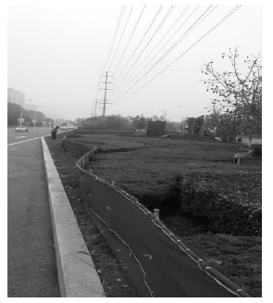
1．该绿化带入冬前要浇透水，其主要目的是
A.增加夜晚温度，防止灌木冻害
B．降低夜晚温度，消减越冬害虫
C．降低白昼温度，减缓灌木生长
D.降低白昼温度，消除内部杂草
2．照片中的常绿灌木作为绿化树种在我国很多城市都有栽种，但在青藏高原却很少露天栽种，制约其在青藏高原分布的主要因素是
A.热量 B．水分
C．光照 D．土壤
3．城市中的这种绿化带往往修剪整齐，其原因是
A. 发挥最高生态效益
B．防止长势过快、耗肥严重
C．行政管理过于严格
D．使城市景观更美观、整洁
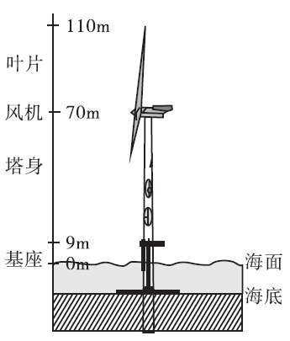
2017年6月全球最大的海上风能展览会在英国伦敦举办，与会人员参观了目前世界最大的海上风电场-London Arrayoff shore风力发电场，它位于英国东南距海岸20公里之外的泰晤士河口。下图为风电场内单个风电机组示意图。据此完成4～6题。
4．英国大力发展海上风电场的原因是
A.陆地风能资源匮乏
B．海上风力大
C．海上发电成本低
D．海上风能稳定
5．英国海上风电场的建立，给英国带来的影响是
A.使年降水量减少
B．影响民航飞行
C．使陆地风向发生改变
D．影响海底生物及鸟类飞行
6．目前我国风力发电已向海洋进军，但还没有大规模商业应用，其主要影响因素为
A. 市场 B．技术
C．资金 D．政策

就在京沪深等“中国硅谷”用数十亿元风险投资震撼世界之际，我国几个二、三线城市正悄然绽放，成为中国增长速度最快的高科技中心。从前以贫困著称的西南城市贵阳便是其中之一。目前贵阳已建成中国首个大数据综合试验区，已吸引美国高通公司20亿元人民币的投资。2017年7月苹果公司宣布，将投资10亿美元在贵阳建设数据中心。贵阳已经成为新崛起的科技中心。据此完成7～8题。
7．在我国众多二、三线城市中，贵阳能成为新崛起的科技中心是因为贵阳拥有
A.优美的白然环境 B．发达的现代科技
C．政策的大力支持 D．通达的现代交通
8．贵阳不仅吸引国内外诸多大公司的投资，目前还集聚了100余家省内电商龙头和知名企业，这些电商集聚的主要原因是
A. 降低运输成本 B．共用基础设施
C．共用科技人才 D．实现企业合作
下图为我国某地形区内甲、乙两监测点地温包络线分布图（地温包络线由各深度的最冷月平均温度线与最热月平均温度线组成，形状犹如向上的“喇叭”），地温季节变化波动为零的深度被称为地温年变化深度(记作ZAA)。据此完成9～11题。
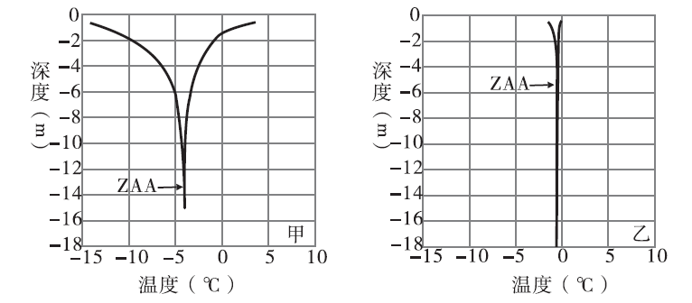
9．该地形区可能为
A.华北平原 B．东北平原 C．青藏高原 D．四川盆地
10.推测乙监测点地表景观可能为
A.沼泽草甸 B．森林 C．草原 D．荒漠
11.研究表明ZAA与多种因素有关，甲、乙两观测点ZAA相差较大，其影响因素中最弱的是
A.土层质地 B．地形地势 C．土层含水率 D．植被覆盖率
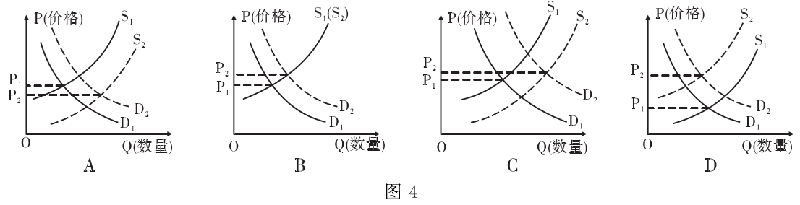
12.对于2017年第三季度猪肉价格，有分析师认为，中秋、国庆节日即将来临，将带动猪肉消费的增加，预期第三季度猪价将会季节性回升，但鉴于后期生猪出栏也随之增多，供需相抵，生猪价格上调的空间不会太大。若用需求曲线D₁(变动前)、D₂(变动后)与供给曲线S₁(变动前)、S₂(变动后)来反映上述现象，正确的是
13.从今年7月起，广州、成都、郑州、北京、南京、济南等多个城市陆续出台租赁住房新政，动作之快，力度之大，前所未有，被解读为影响楼市的重大措施。而9月15日，寸土寸金的上海也公布了《关于加快培育和发展本市住房租赁市场的实施意见》。培育和发展住房租赁市场，有利于
①促进我国房地产市场健康发展
②改善我国居民住房消费的结构
③畅通社会资金流入房市的渠道
④引导居民逐渐用租房取代购房
A.①② B.①③ C.②④ D.③④
14. 2017年5月25日，中国人民银行下发通知，要求加强开户管理，有效防范非法开立、买卖银行账户及支付账户行为。加强可疑交易报告后续控制措施，切实提高洗钱风险防控能力和水平。央行此举意在
A.巩固商业银行的主体地位，增强商业银行的融资功能
B.改变商业银行的营利模式，提高商业银行的营利能力
C.维护经济金融秩序、保护人民群众财产安全和合法权益
D.通过创新银行的主要业务强化对市场主体的监督和管理
15. 2017年8月8日，国务院印发的《关于促进外资增长若干措施的通知》强调，鼓励外国投资者以在华的利润扩大在华的投资，将服务外包示范城市符合条件的技术先进型服务企业的所得税优惠政策要在全国进行实施，促进外资向西部地区和东北部老工业基地转移。另外，支持重点的引资平台和重大项目。材料表明，我国
①提高利用外资质量，优化利用外资结构
②拓展发展空间，积极实施“走出去”战略
③加快对外开放步伐，提高开放型经济水平
④是在立足独立自主的基础上实行对外开放
A.①② B.①③ C.②④ D.③④
16. 2017年9月15日，江苏省苏州市人大常委会首次召开立法协商座谈会，听取政协委员和来自民主党派、工商联、无党派人士、人民团体、社会组织等方面的15名代表对《苏州国家历史文化名城保护条例(草案)》的意见建议。从材料可以看出，立法协商座谈会
①体现公民通过重大事项社会公示制度参与民主决策
②是我国社会主义协商民主的重要实现形式
③有利于通过协商工作机制提高立法质量和水平
④能从根本上保证立法工作充分体现人民意志
A.①② B.①④ C.②③ D.③④
17.禁止链接商业广告，政府门户网站一般不得关停，县级以下政府不开设网站，乡镇、街道及县级政府部门应通过县级政府门户网站开展政务公开……国务院办公厅近日印发《政府网站发展指引》，为全国政府网站的建设发展画出高标准的“施工图”。国务院规划政府网站建设，意在
①整合政府网络资源，推动政务信息资源共享
②加强政府网站管理，提升政府网上履职能力和水平
③提高行政执法质量，规范网络主体市场行为
④缩小政务公开范围，提高政务信息数据的服务质量
A.①② B.①③ C.②④ D.③④
18.在喜庆自治区成立70周年之际，中央代表团来到内蒙古鄂温克族自治旗文化产业创业园，慰问非物质文化遗产传承人。鄂温克族在全国只有三万人，但在政治、经济各个方面，与其他人日多的民族拥有平等权利，党和国家的关怀及其社会历史巨变让鄂温克族人心怀感恩。材料透露出
①我国处理民族关系坚持民族平等的基本原则
②民族团结是经济发展、社会进步的重要保证
③民族区域自治制度推动民族地区不断进步
④自治权涉及政治、经济、文化和社会生活各方面
A.①③ B.①④ C.②③ D.②④
19. 2017年7月8日，在波-_克拉科夫举行的第四十一届世界遗产大会上，福建厦门的“鼓浪屿:历史国际社区”进入世界遗产名录。至此，中国的世界遗产数量已达52个。如此之多的世界遗产，又该如何守护历史文化记忆?为此，我们应该
①开发文化旅游，打造世界遗产的商业价值和品牌效应
②留住文化记忆，创新世界遗产集中表达民族情感的方式
③加强文化交流，进一步增强世界遗产的国际影响力
④把脉文化内涵，坚守文化遗产的真实性、完整性和民族性
A.①② B.①④ C.②③ D.③④
20.研究表明，人的平均脑量有1200克，由120亿个神经细胞组成的大脑是人体中最复杂的部分，也是宇宙中已知的最为复杂的组织结构。大脑是人体的神经中枢，人体的一切生理活动，如脏器的活动、肢体的运动、感觉的产生、肌体的协调以及说话、识字、思维等，都是由大脑支配和指挥的。人脑的复杂性决定了
①人脑的各种功能都具有不可替代性
②人脑具有产生意识的生理基础
③开发人脑有助于提高人类认识能力
④意识的作用只有通过人脑才能实现
A.①② B.①④ C.②③ D.③④
21.商品交换的一个基本原则，就是等价交换，追求利润最大化。而对于中国共产党来说，党内是纯洁的同志关系，绝不是什么利益交换，也不能成为利益交换，党内政治生活必须保持清清爽爽。商品交换原则与党内政治生活原则格格不入，这表明
①中国共产党的实践活动证明商品交换原则是错误的
②党内政治生活的实践不断丰富和发展商品交换原则
③不能将适用于一定范围的科学认识运用于另一范围
④坚持全面从严治党必须认清商品交换原则的条件性
A.①② B.①③ C.②④ D.③④
22.张高丽在2017年全国大众创业万众创新活动周启动仪式上强调，要大力提升科技创新能力，围绕经济竞争力的核心关键、社会发展的瓶颈制约、国家安全的重大挑战，强化基础研究和共性关键技术研究，在重要领域和关键环节实现重大突破。可见，提升科技创新能力
①必须发挥关键部分对整体发展的推动作用
②必须抓住各领域中处于支配地位的矛盾
③必须重视共性原则在各领域中的具体运用
④善于抓住主流促进事物发展的质的飞跃
A.①② B.①③ C.②④ D.③④
23. 2017年7月26日至27日，省部级主要领导干部“学习习近平总书记重要讲话精神，迎接党的十九大”专题研讨班在京举行。之所以要学习习近平总书记重要讲话精神，是因为习近平总书记重要讲话精神
①作为社会意识，能随着我国改革开放实践的变化而变化
②作为正确社会意识，能对我国经济社会的发展起推动作用
③作为生产关系，适应我国生产力状况因而能推动生产力发展
④作为上层建筑，能促进我国经济基础的巩固和生产力的发展
A.①② B.①③ C.②③ D.②④
24.战国时期，庄子说“人勿胜天”，而荀子不仅明确提出“人定胜天”，而且还指出“国家存亡皆与天无关，而是取决于人的做法”。这说明
A.道家缺乏精神追求 B.儒家具有人文理念
C.儒道政治要求不同 D.道家主张天人和谐
25.汉代察举制实行初期，被察举者都有一年的试用期，只有胜任者才能转为正式官员，若不胜任，则就要被撤换掉，而且推荐者也会因此受罚。由此可知，当时察举制
A.形成了严格的选拔程序 B.旨在培养正式合格官员
C.注重保证察举“质量” D.将察举权收归到了中央
26.唐代天宝初年，政府曾在长安举办一次史无前例的盛大的“得宝”展览会，所展览物品多来自南方，其中相当部分是南方各郡的丝织品。这反映了
A.南方成为妊织业中心 B.北方生产技术严重落后
C.南方经济已超过北方 D.南方各郡经济得到发展
27.明朝弘治十七年(1502年)，政府规定“苏(州)、松(江)、常(州)三府阔白棉布以十分为率，六分征本色(棉布)，四分征折色(将棉布折合成白银征收)”。这反映了当时
A.政府财政出现困难 B.白银开始了货币化
C.棉纺织品产量下降 D.工商经济发展迅速
28.辛亥革命期间，许多省份是以宣布独立的形式实现了“和平光复”，如1911年11月5日，在张誊等人推动下，江苏巡抚程德全在苏州就以宣布“独立”的形式实现了“和平光复”。这反映了
A.暴力革命受到极力排斥 B.封建统治基础已瓦解
C.革命派的力量不断壮大 D.革命形势的发展迅速
29.据1933年《中国工业调查报告》统计，中国17个省市的纺织资本在工业资本总额中的比重为12. 5%，总产值为15.9%，工厂数量为39.5%，工人数为61. 8%。由此可知，当时
A.纺织工业技术最为先进 B.工业结构存在不合理性
C.传统纺织业已完全崩溃 D.遏制了西方的商品倾销
30.有学者说，1951年宪法“既不是一部《共同纲领》那样新民主主义类型的宪法，也不是一部‘完全’的社会主义类型的宪法”。这是因为此宪法
A.修正了《共同纲领》的基本原则
B.缺乏政治体制上的创新
C.坚持了对私营工商业经济的保护
D.体现了社会转型过渡性

31. 1985年1月，中共中央和国务院决定把长江三角洲、珠江三角洲和闽南厦门、漳州、泉州三角地区开辟为沿海经济开放区，并建立新的贸一工一农型的生产结构。这说明
A.国有企业改革已确立 B.对外开放开始启动
C.改革与开放同步加大 D.国内经济发展迅速
32.《十二铜表法》规定，平民与贵族不得通婚，后来法律又规定，生来自由人与解放自由人不得通婚。这说明
A.法律存在一定的保守性 B.公民间存在严重不平等
C.平民权利缺乏法律保障 D.注重保护罗马的公民权
33.卢梭说:“如果有人能向我证明贵族生下就来就带着刺马针，而穷人生下来背上驮着鞍子，我才相信这种不平等是将合乎正义的。”此观点旨在说明
A.人们社会地位平等 B.要理性看待生活
C.封建专制统治腐朽 D.要建立民主政治
34.图5是1923年一1926年间苏联私商零售贸易额在整个零售贸易中所占比重的变化情况。
由此可知
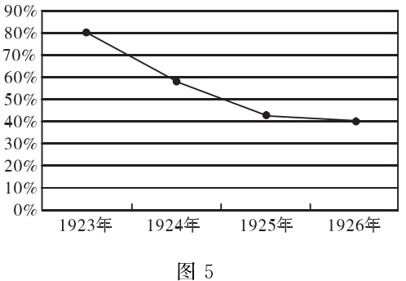
A.新经济政策日益走向了废止
B.苏联国民经济出现严重衰退
C.苏联社会消费需求日益萎缩
D.工业化建设压缩了消费空间
35.冷战结束后，“无论是在全球还是在地区范围，无论是在政治还是在经济领域，……都在加速发展。极少数大国或大国集团垄断世界事务、支配其他国家命运的时代，已一去不复返了。”材料主要说明了
A.美国霸权地位已完全丧失 B.世界局势出现了动荡局面
C.广大发展中国家开始崛起 D.世界格局多极化趋势加速

地理参考答案
题号 | 1 | 2 | 3 | 4 | 5 | 6 | 7 | 8 | 9 | 10 | 11
答案 | A | A | D | B | D | C | C | B | C | A | B

1．A解析：照片中冬季绿化带用无纺布围挡，目的是起到防寒作用，入冬前浇透水，可通过增加土壤水分而减小昼夜温差，从而防止灌木冻害，同时还能起到消减害虫，减轻春旱等作用。
2．A解析：常绿灌木的栽种范围主要受热量影响，而青藏高原主要为高寒气候区，典型的自然区位特征就是热量不足。
3．D解析：城市中的绿化树木主要的生态功能是吸烟滞尘，净化空气，所以修剪整齐，会影响其生态效益的发挥；长势快对土壤肥力消耗大，行政管理严格对灌木修剪会起到一定作用，但都不是主要原因。修剪的主要目的是为了美观。
4．B解析：英国地处温带海洋性气候区，常年受盛行西风影响，风能资源丰富，但海上摩擦力小，风力更大；海上发电站的建设需克服更多自然环境的限制，因而建设成本更高；虽然海上风能较陆地稳定，但风能发电受风力大小变化的影响，不管是陆地还是海上都不稳定。
5．D解析：英国的降水受盛行西风影响；海上风电场位于英国东南部海域，对影响英国的盛行西风（西南风）不产生影响；从示意图可以看出，单个风电机组伸入海底，对海底生物的生存产生影响，风电机组的叶片最高仅110米，不会影响到民航飞行，但对鸟类飞行产生一定影响。
6．C解析：目前我国风力发电已向海洋进军，说明我国已经掌握了海上风力发电的技术；风能是清洁、可再生能源，受到政府的大力支持；我国东部地区经济发达，用电量大，而海上发电靠近市场；海上风力发电要大规模商业开发，需要考虑投入与产出之比，且大规模开发，投资巨大，所以目前影响其大规模商业应用的主要因素是资金问题。
7.C解析：贵阳科技中心的建立得力于大数据的建立，而材料中已明确“贵阳已建成中国首个大数据综合试验区”，而该实验区的建立是政策支持的结果。
8．B解析：电商，是利用网络及电子工具来从事所有商务活动的企业。由上题可知这些电商集聚贵阳是因为贵阳大数据的建立，是以利用贵阳电子网络为目的，共用基础设施。
9.C解析：地面辐射是近地面大气的直接热源，所以地温影响气温，通过甲乙两观测点近地表的地温可以推测当地气温较低，夏季地温O℃以下的地层应是常年冻土层，所以该地形区地下存在常年冻土，而且埋深较浅，应该位于寒带或高海拔地区。东北平原属温带地区。
10.A解析：根据材料可知乙监测点包络线开口较小，说明乙地气温年较差较小，植被覆盖率较高，故选植被最茂密的沼泽草甸。
11.B解析：地面吸收太阳辐射而增温，地层深处的热量从地表向下传递，地表温度年内波动越大，ZAA深度越大，所以ZAA与地层的热扩散力有关，土层质地决定了热传导能力，与问题现象有关；通过第10题可知植被覆盖率及土层含水率都会影响地层的热扩散能力，地形类型及海拔的高低对热量的垂直传导基本无影响，而且甲乙两个监测点处于同一地形区地形差别不大。

政治参考答案
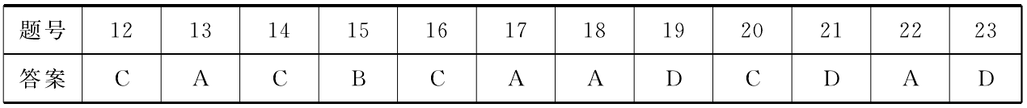12 . C解析:材料说明的是，因猪肉需求增加，但生猪供给也出现相应增加，故导致猪肉价格上涨空间不大，所以本题选C。A反映的是猪肉价格下降，B反映的是因猪肉需求量增加导致价格上涨,D反映的是因供给减少、需求增加导致猪肉价格上涨，故不合题意。
13. A解析:出租房是商品房的替代品，故培育和发展住房租赁市场，有利于缓解房价上涨压力，多渠道解决人们的住房问题，所以①可选;培育和发展住房租赁市场可以提高居民租赁消费的比重，故②可选。③不是培育和发展住房租赁市场的初衷;④中“用租房取代购房”的表述有不妥之处。
14. C解析:近年来不法分子非法开立、买卖银行账户和支付账户继而实施诈骗、洗钱等违法犯罪活动案件频发。这些风险暴露出，一些银行机构和支付机构在开户环节存在一定的业务管理和风险防控漏洞，为不法分子非法开立账户提供了可乘之机。故中国人民银行下发通知提出上述要求，本题选C。材料与增强融资功能、改变营利模式、创新银行业务等均没有关系，故其他选项不选。
15. B解析:材料主要说明，我国注重引进外资的质量和效益，优化利用外资的结构，故①③符合题意。材料与“走出去”战略、独立自主原则无关，故②④不选。
16 . C解析:材料主要体现的是公民通过专家咨询制度、社情民意反映制度参与民主决策，故①不选;协商座谈会是协商民主的重要形式，故②可选;广泛听取社会各界的意见和建议，有利于提高决策的科学性，故③可选;我国的国体从根本上保证国家各项决策充分体现人民意志，故④不选。
17. A解析:基层政府网站开设太多、政府信息更新太慢、大量链接商业广告等情况，严重影响了政府网站的服务功效，也有损于政府的公信力和政府形象。针对上述情况，国务院印发《政府网站发展指引》，加强对政府网站的管理，整合政府网络资源，规范政府网站行为，提供信息服务质量。故①②符合题意。材料与行政执法无关，且政府行为也不是市场行为，故③不选;文件出台没有缩小政府公开范围，故④不选。
18. A解析:从材料可以看出，鄂温克族与其他人日多的民族拥有平等权利，故①可选;民族区域自治制度给鄂温克族带来了巨大变化，故③可选。材料没有强调民族团结的重要性，故②不选;材料没有涉及到民族自治机关的自治权，故④不选。
19.D解析:保护文化遗产，必须把社会效益放在首位，故①不选;民族节日可集中展示民族情感，故②不选;保护文化遗产，必须加强文化交流，提高文化遗产的国际影响力，故③可选;保护文化遗产，首先必须在继承文化遗产上下功夫，故④可选。
20. C解析:材料主要说明，人脑是产生意识的物质器官，是意识形成的生理基础，故②③符合题意。人脑的有些功能是可以通过智能替代的，故①不选;意识的作用只有通过生活和实践才能实现，故④表述有误。
21.D解析:等价交换是价值规律的主要内容，而价值规律是市场经济的基本规律，可见商品交换原则的适用范围是市场经济，不适用于党内政治生活。如果将商品交换原则用于党内政治生活必然导致权钱交易，滋生腐败乱象。故本题选③④组合。中国共产党领导的社会主义市场经济的实践证明商品交换原则是正确的，故①说法有误;党内政治生活不会丰富发展商品交换原则，故②不选。
22. A解析:从材料不难看出，要大力提升科技创新能力，必须抓住各个领域的主要矛盾，也就是要抓住各个领域的重点和关键，故①②可选。③④表述正确但与题意不合。
23.D解析:很显然，习近平总书记重要讲话精神属于社会意识和上层建筑的范畴，故本题选②④组合。①没有指出讲话精神的积极作用，故不选;③将讲话精神说成是生产关系是错误

历史参考答案
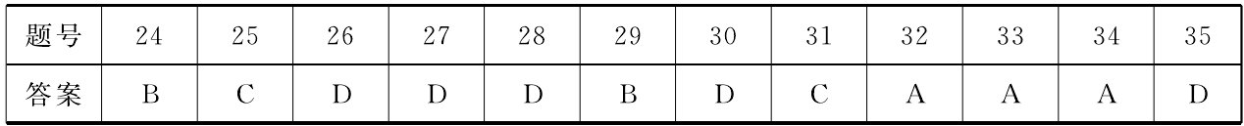
24. B解析:材料中荀子肯定了人对自然规律的能动性和人对国家兴亡的决定性，这种对人的肯定性，体现了人文思想，B项正确。庄子是追求精神自由的，所以不缺乏精神追求，A项错误;材料信息中没有体现道家政治要求，无法说明不同，C项错误;尽管道家思想中蕴含了人与自然的和谐，但材料信息体现的是人在自然面前的无能为力，D项错误。
25. C解析:材料中被察举人不是直接任命为官，而是先试用再正式任命，并且对不合格者的推荐人也要负连带责任，这既防止了滥举现象，又提高了官员的实际能力，体现了对官员质量的重视，C项正确。材料反映的是任用程序，而不是选拔程序，A项错误;察举制主要是在选拔官员，进行试用是在培养合格官员，B项错误;察举制下察举权在地方，而任用权在中央，D项错误。
26.D解析:“得宝”多来自南方，说明各种工农业生产品已优于北方，这是南方经济得到发展的结果，D项正确。材料虽体现了南方妊织技术较高，但不能说明是妊织业中心，A项错误;材料现象不能说明北方技术的落后，B项错误;南方经济超过北方是在宋代以后，C项错误。
27.D解析:将棉布折合成白银征收，既说明了三府棉布产量很大，又说明当时商品经济得到发展，D项正确。政府将征物转变为征银，使政府的经济活动更加灵活，但不能说明政府财政困难，A项错误;材料只能说明白银已成为流通货币，但不能说明“开始”,B项错误;材料现象不能说明棉布产量下降，相反在某种程度上说明产量增长，C项错误。
28. D解析:张誊是立宪派，程德全是旧官僚，他们也宣布“独立”和“光复”，说明一些非革命党人也加入到了革命潮流中，这是革命形势迅速发展的结果，D项正确。和平光复说明清政府统治已失去各地的支持，但不能说明暴力革命不被接受，A项错误;封建统治基础是封建经济，因而不能说明封建经济的瓦解，B项错误;材料中的人物不属于革命派，因而不能说明革命派力量的壮大，但能说明革命形势的发展，C项错误。
29. B解析:材料反映了在近代工业中纺织业占到了近一半的比重，这说明其他近代工业发展较弱，工业部门没有得到均衡性发展，是工业结构不合理的体现，B项正确。妊织工业所占比重大不等于技术先进，A项错误;材料无法说明传统纺织业的崩溃，C项错误;材料信息没有体现对西方商品倾销的影响，且中国近代纺织品技术落后，无法与西方纺织品竞争，D项错误。
30. D解析:材料信息反映了1951年宪法既有新民主主义性，又具有社会主义特征，这是由于宪法体现了新民主主义向社会主义社会的过渡，因而具有了鲜明的过渡性，D项正确。《共同纲领》基本原则主要是人民民主原则，而宪法同样坚持了此原则，A项错误;尽管《共同纲领》中规定了人民代表大会体制，但宪法将此体制具体地正式确立下来并实施，实际上是政治上的创新，B项错误;宪法明确了社会主义改造的进行，对私营工商业的态度是消灭，而不是保护，C项错误。
31. C解析:材料信息说明建立经济开放区是为了以对外贸易促进工业和农业的发展，体现了对内改革和对外开放都加大了力度，C项正确。材料信息不体现国有企业改革，A项错误;对外开放自十一届三中全会后就开始了，B项错误;材料现象不能说明国内经济发展迅速，但能带动国内经济的发展，D项错误。
32. A解析:材料反映了罗马法律将婚姻缔结在一个狭小的圈子里，社会各阶层缺乏互动和交流，这是法律保守性的体现，A项正确。平民与贵族不得通婚不能说明公民间存在严重的不平等，因为平民作为公民，他们彼此间是可能通婚的，B项错误;《十二铜表法》保护了平民的权利，只限制其通婚范围不能说明权利不受法律保护，C项错误;公民权是指政治经济权力，材料既不能体现公民权受损，也不能说明保护公民权，D项错误。
33. A解析:材料中卢梭所提出的条件，无法实现，也就是人们间的不平等是不符合正义的，从而说明他主张人们社会平等，A项正确。材料信息没有体现如何对待生活，B项错误;材料没有体现反对封建专制统治和建立民主政治制度，CD两项错误。
31. A解析:示意图中私商零售贸易额的持续下降，说明私营商业受到了压制，这明显与新经济政策中鼓励发展私营工商业政策不符，从而说明新经济政策走向了废止，A项正确。私商零售贸易额的下降，并不能说明经济的衰退和社会消费需求的萎缩,B、C两项错误;此时期苏联工业化建设还没有开展，D项错误。
35. D解析:材料信息说明大国支配世界事务的霸权时代已经结束，也就是共同管理世界事务的时代已来临，这是世界格局多极化发展的结果，D项正确。美国的霸权地位虽然已经衰落，但并没有完全丧失，A项错误;B、C两项在材料信息中没有体现。

